一、项目概述
本项目共一个包，采购成都市武侯区环卫清运中心车厢可卸式垃圾车八辆：采购清单如下：
序号 | 产品名称 | 数量（辆） | 单价最高限价（万元） | 最高限价（万元） | 备注
1 | 车厢可卸式垃圾车（罐式专用汽车） | 8 | 96.685 | 773.48 | 不允许采购进口产品；不含转运容器。
二、技术参数和配置等标准要求
车厢可卸式垃圾车(罐式专用汽车)
（一）总体要求
本项目车厢可卸式垃圾车属于与成都市武侯区环卫清运中心南桥垃圾压缩中转站的配套设备，装有钢丝绳牵引系统的车辆可完成垃圾容器的装车、转运、垃圾的卸料、容器的复位及移位放置。因南桥垃圾压缩中转站使用的垃圾容器的底座不可变更，因此本项目采购的车厢可卸式垃圾转运车辆必须满足现有垃圾容器的装车、转运、垃圾的卸料、容器的复位及移位放置需要。
（二）系统组成
采用专用车厢可卸式重型专项作业车，整车结构组成：底盘和上装（改装部分），上装机构包括钢丝牵引机构、液压系统和电器系统构成。
（三）主要技术参数：
序号 |  | 项 目 | 技术参数
1 |  | 驱动形式 | 8×4，后轴驱动
★2 |  | 满载总质量 | ≥31000kg
★3 |  | 额定载质量 | ≥18300kg
4 |  | 轴距 | ≥ 1800（mm）+3000（mm）+1300（mm）
★5 |  | 接近角/离去角 | 接近角/离去角≥18°/34°
6 |  | 最小转弯直径 | ≤24000mm
7 |  | 最高车速 | ≥90km/h
★8 |  | 最大爬坡度 | ≥ 25%
9 |  | 外形尺寸（长×宽×高） | (8300～8800)×(2300～2600)×(2900～3300)mm
10 |  | 排量 | ≤8000ml
﹡11 |  | 排放标准 | 国VI（国六）
12 |  | 轮胎 | 全钢载重子午线轮胎
13 |  | 发动机额定功率 | ≥250kW
14 |  | 燃料种类 | 柴油
（配套安装在转运车上的钢丝牵引机构技术参数）
1 |  | 装置重量 | ≤3000kg
2 |  | 绞盘拉力 | ≥300kN
3 |  | 最大举升角 | ≥70º
4 |  | 工作电压 | 24V
5 |  | 液压系统最大工作压力 | ≥20MPa
6 |  | 液压油箱容积 | ≥120L
7 |  | 钢丝绳直径 | ≥15mm
8 |  | 钢丝绳的抗拉强度 | ≥1800MPa
9 |  | 额定工作能力 | ≥20T
﹡10 |  | 车辆举升架最高点限定离地工作高度 | ＜6700 mm
11 |  | 装载容器运输作业限定净高度 | ≤4300 mm
功能与性能要求
1 | 底盘采用国产二类汽车底盘，投标人提供底盘品牌、型号。
2 | 车辆根据相关标准、法规要求，加装安全和防护装置，并按行业规定的颜色、图案、中文文字等予以警示，具体要求应符合采购人的明确要求。
3 | 车辆应安装具备记录、储存、显示、打印车辆行驶速度、时间、里程等车辆行驶状态信息的行驶记录装置，装置必须满足GB7258-2017《机动车运行安全技术条件》要求。
4 | 作业机构运动应灵活、平稳可靠，维修保养应简单、方便，液压控制操作盒设在驾驶室中，专用机构操作可在驾驶室中完成。
5 | 驾驶室密封性良好，视野宽敞；随车安装有暖风和空调。
6 | 产品交付时应有原车底盘随车工具和备胎、装置专用工具及维修包。
7 | 产品交付时应提交的技术文件含产品合格证、汽车底盘使用说明书、专用车辆操作手册和辅助设备的使用说明书、以及可供指导维护和保养的系统工作原理图、常见故障处理手册及工具清单等文件。
8 | 钢丝绳牵引机构应包含以下功能：  a.可将竖直摆放的容器牵引到车上呈水平运输状；  b.可将车上的容器从水平的运输状态竖立放至地面；  c.可将水平摆放的容器牵引到车上呈水平运输状；  d.可将车上的容器从水平的运输状态水平放至地面；
9 | 液压机构应包含以下功能：  a.能够为车载的液压设备提供动力，完成垃圾容器卸料；  b.能够为垃圾容器液压设备提供动力，完成垃圾容器的锁紧。
﹡10 | 必须与采购人现有的转运容器外形尺寸和液压系统相匹配，与现有压缩设施设备相匹配（供应商若虚假响应或违反承诺，需承担相应的经济责任和法律责任），提供承诺函。
（四） 现有罐体（容器）主要技术参数：（见详图）
序号 | 项 目 | 技术参数
1 | 长度 | 5917mm
2 | 宽度 | 2500mm
3 | 高度 | 2600mm
4 | 直径 | 2310mm
5 | 有效容积 | 24m³
6 | 自重 | 3700kg
7 | 额定最大装载质量 | 16500kg
8 | 容器梁宽 | 1065mm
9 | 液压快速接头 | QJHA0502200 QJHA0502100
10 | 进料门开启方式 | 电动牵引，由卸料溜槽上的驱动机构完成。
11 | 卸载门开启方式 | 液压驱动，动力源来自转运车辆
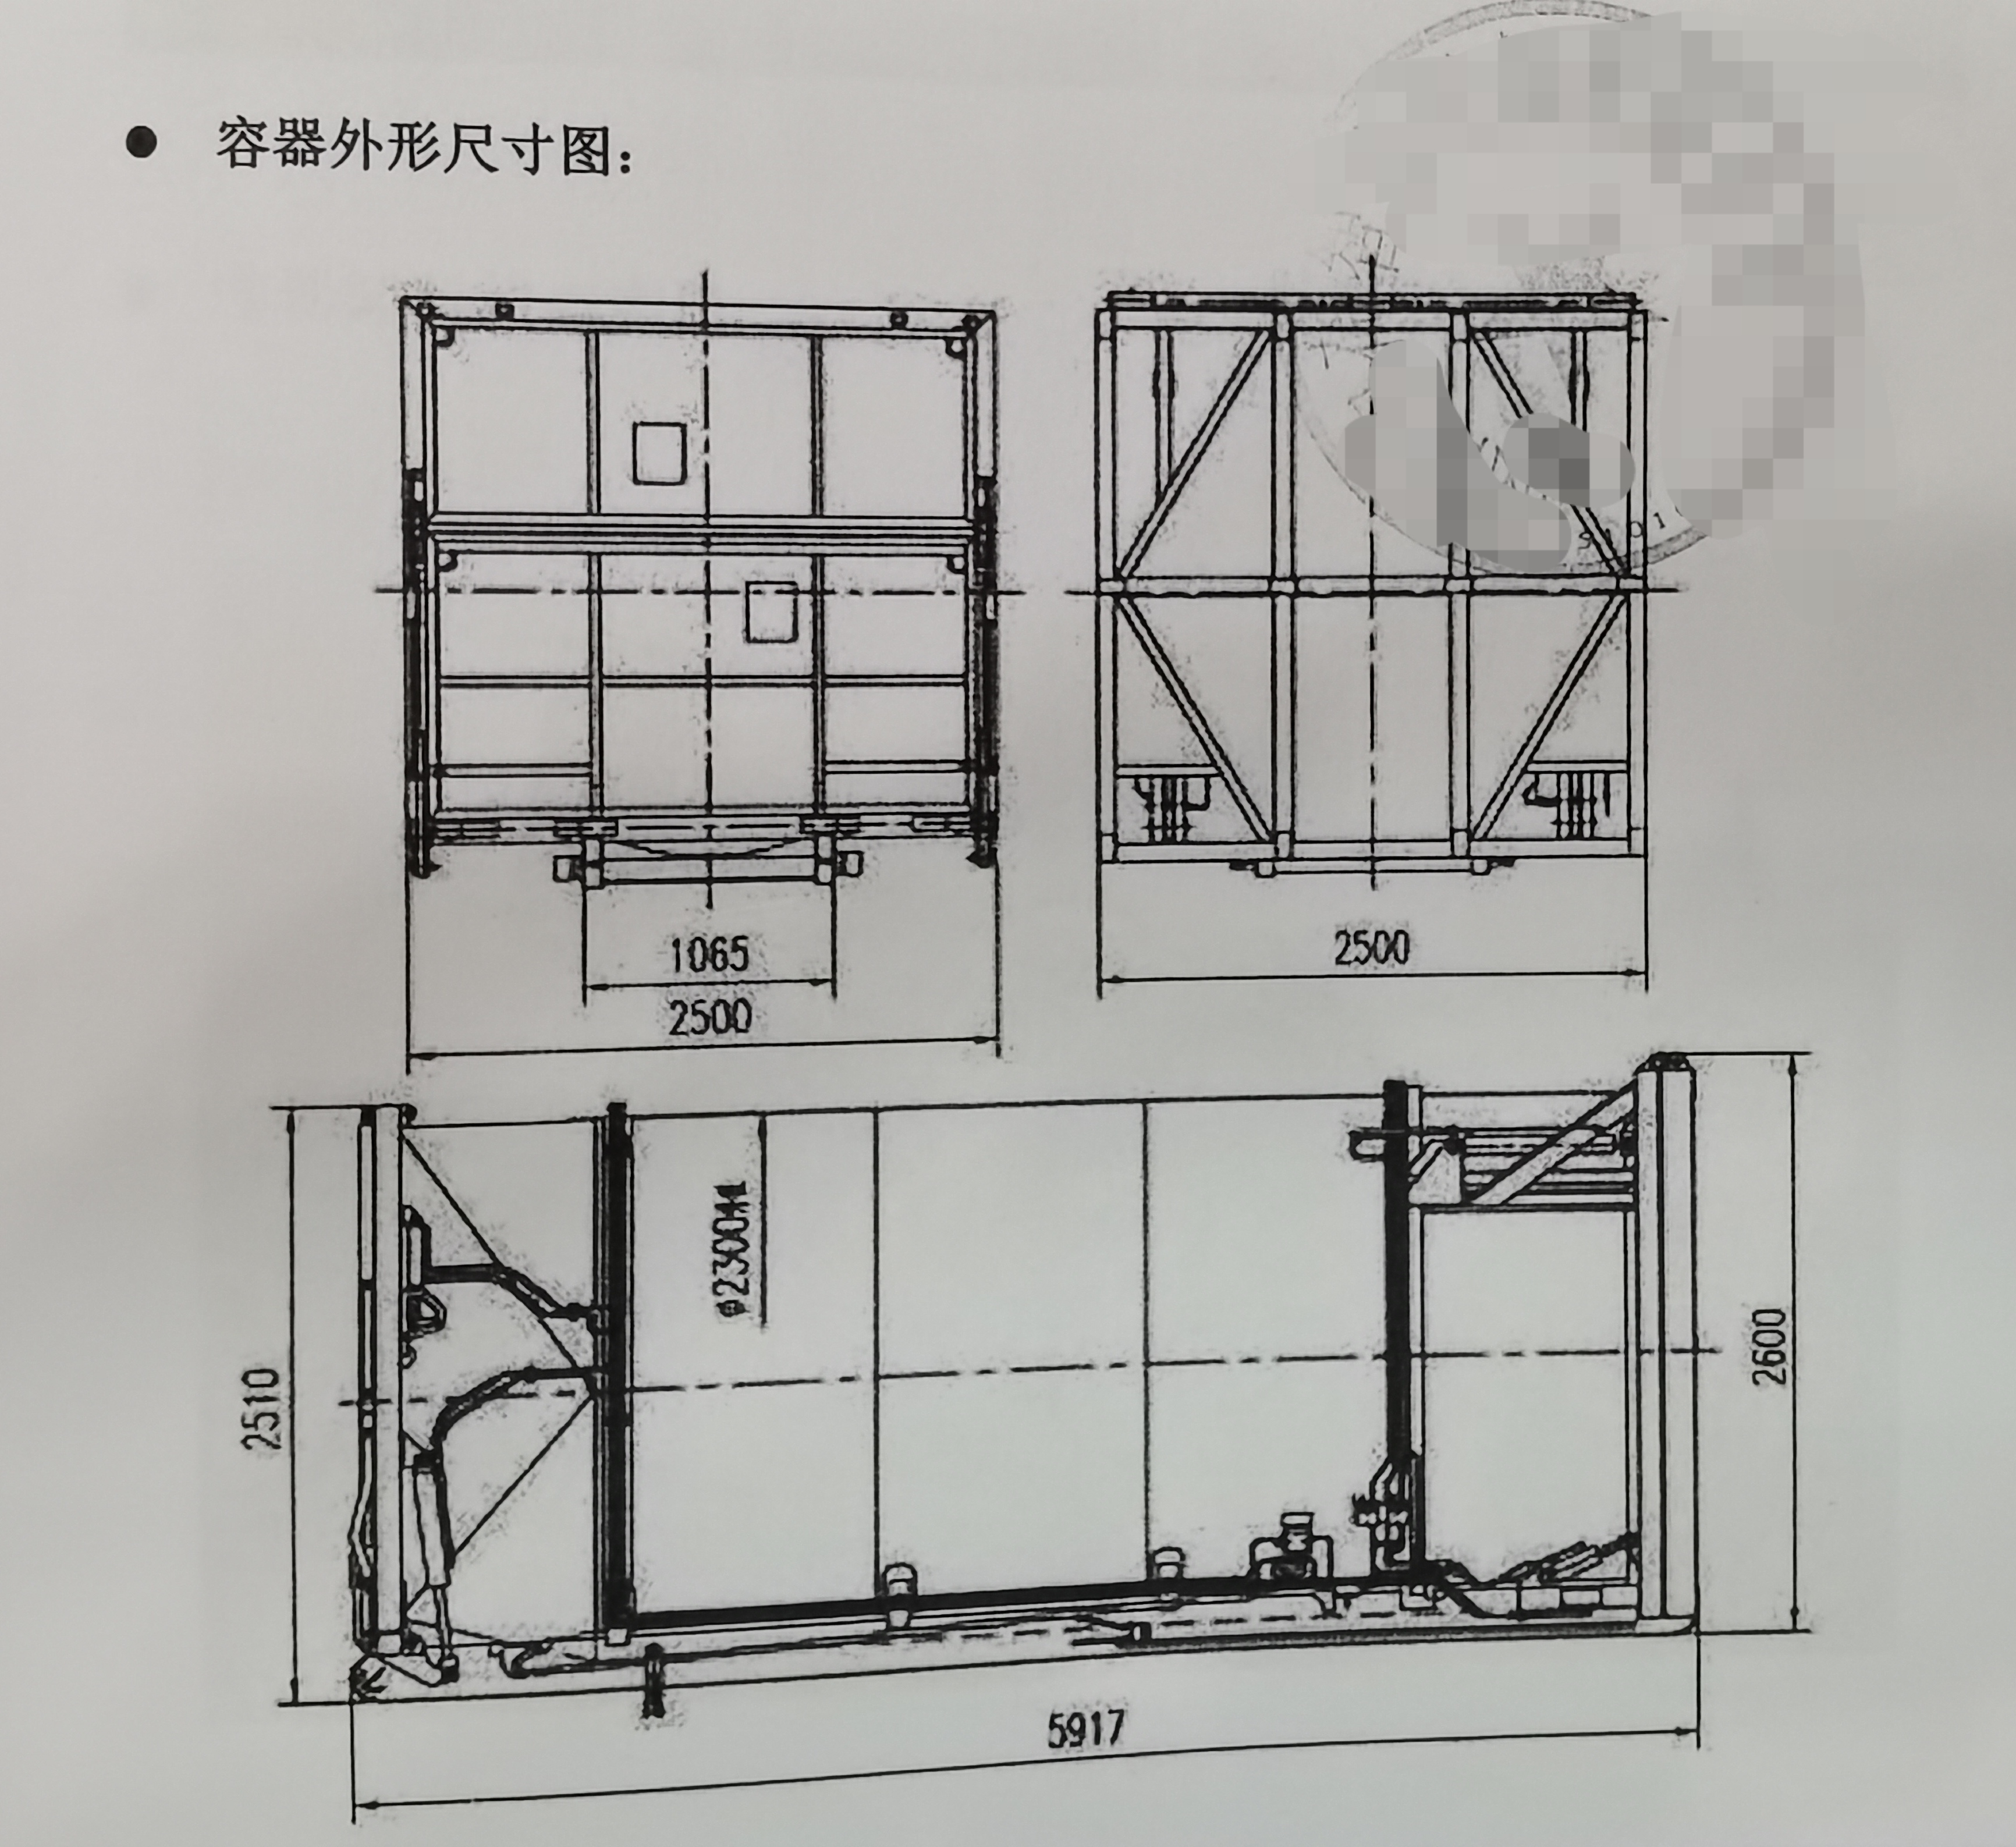
三、商务要求

*1 报价应是采购人最终验收车厢可卸式垃圾车合格后的总价，包括车厢可卸式垃圾车运输、运输保险、其它委托代理、安装调试、培训、车辆保险、车辆购置税、车辆上户、牌照等费用。

车辆保险应含交强险和商业保险，其中商业保险应包含足额的车损险 万/年；机动车车上人员责任保险（司机）、机动车车上人员责任保险（乘客）险各50万/座*1座；第三者责任险：保额200万元/年。以上保险的保险期限应为一年。

本项目采购人不再另行支付其它费用。

注：1.1 所有新购车辆的交强险和商业保险均应注明投保人：成都市武侯区环卫清运中心，被保险人：成都市武侯区环卫清运中心。

1.2车辆交强险、商业险（票据单开）
1.3所有新购车辆的交强险和商业险均应在成都市武侯区机关、事业单位和团体组织2019-2021年度公务车辆定点保险公司（中国人民财产保险股份有限公司成都市分公司、中国太平洋财产保险股份有限公司四川分公司、中华联合财产保险股份有限公司四川分公司）任选一家购买。
*2.交货期及地点
2.1.1 交货期：合同签订并生效后20日内（含20日）。
2.1.2 交货地点：成都市武侯区环卫清运中心指定地点，武侯区簇桥乡南桥村六组18号。
*3.付款方式
货物经安装、调试、培训且验收合格1个月后，采购人在收到中标人合法票据且完善支付流程后以对公转账的方式支付合同总金额的100%。
*3.1质量金及质保期：
在合同签订后5个工作日内，乙方应先缴纳中标总金额的5%作为质保金，质保金在供应商承诺的质保期满后由甲方无息返还乙方。
车厢可卸式垃圾车经调试验收合格后至少1年。车厢可卸式垃圾车单车单次出现故障后3日内不能恢复正常使用的，需提供备用产品或给出能继续使用的替代方案。车厢可卸式垃圾车出现单车单次故障7日内不能恢复正常使用的，应当更换新的车厢可卸式垃圾车，所需费用包含在投标报价中。
*4安装调试及验收
4.1供应商负责车厢可卸式垃圾车安装、调试、并协助采购人完成车辆证照办理手续。
4.2车厢可卸式垃圾车送达后，供应商接到采购人通知后7日内到达现场组织安装、调试，达到正常运行要求，确保采购人正常使用。所需的费用包括在投标总价格中。
4.3供应商应就车厢可卸式垃圾车的安装、调试、操作、维修、保养等对采购人维修技术人员进行培训。设备安装调试完毕后，供应商应对采购人操作人员进行现场培训，直至采购人的技术人员能独立操作，同时能完成一般常见故障的维修工作。
4.4如乙方未能按时交付车厢可卸式垃圾车，则每延期一天扣除合同总金额的千分之二作为违约金。
4.5 所有交付的车厢可卸式垃圾车的外观涂层、警示标志、标识应一致。
4.6 车厢可卸式垃圾车交付前的风险由供应商承担。
*5.售后服务
5.1提供有关资料及售后服务承诺。
5.2备件送达期限：供应商应保证不超过15天。
5.3终身零配件供应：投标人应保证车厢可卸式垃圾车停产后的备件供应，至少保证10年，并以优惠的价格提供该设备所需的维修零配件。
5.4供应商应有24小时电话维修系统。
5.5质保期后，供应商应向用户提供及时的、优质的、价格优惠的技术服务和备品备件供应。
*6.验收：严格参照《财政部关于进一步加强政府采购需求和履约验收管理的指导意见》（财库〔2016〕205 号）的要求及招标文件技术要求、投标文件响应情况和国家、行业标准进行验收。验收时供应商应提供质检报告或材质报告等作为产品材质的有效证明。
*7.中标后合同签订时，必须提供投标产品的保养计划，明确保养内容及执行表单。每次对投标产品定期巡检后将巡检报告交由使用科室相关负责人签字确认，巡检报告将作为产品质保服务评价的重要依据。
注：标注“*”的条款为本项目的实质性条款，投标人不满足的，将按照无效投标处理。

